ПЛАН-КОНСПЕКТ УРОКА ПО ИНФОРМАТИКЕ ДЛЯ 11 КЛАССА

№ урока: 2
Дата: _______
Учитель: Эргашева Ление Айдеровна
Тема урока: Моделирование и формализация
Цель: Формирование у учащихся понятия моделирования как метода познания; рассмотрение форм представления моделей.
Задачи:
Обучающая:
- Сформировать у учащихся понятие моделирования как метода познания;
- Сформировать у учащихся понятия «модель», «моделирование», «информационная модель»;
- Научиться строить информационные модели (словесные, графические и табличные);
- Организовать деятельность учащихся по самостоятельному применению знаний в разнообразных ситуациях.
Развивающая:
- Помочь учащимся осознать социальную и практическую значимость учебного материала;
- Обеспечить развитие у школьников умений классифицировать познавательные объекты;
- Создать условия для развития у школьников умения работать во времени.
Воспитывающая:
- Осуществлять эстетическое воспитание;
- Способствовать обогащению внутреннего мира школьников.

Оборудование: учебник информатики, компьютеры
Тип урока: изучение нового материала

Ход урока
- Организационная часть
Учитель приветствует учеников, проверяет их готовность к уроку, сообщает тему и цель урока.
- Изучение нового материала
Учебник. С. 14 -24
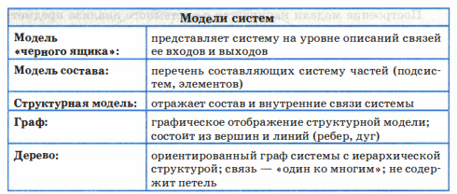
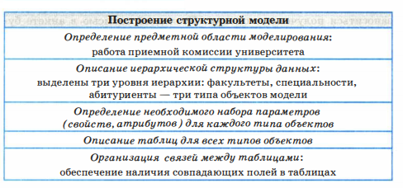
- Закрепление
С. 20 № 5. Нарисуйте в виде графа систему, состоящую из четырех одноклассников, между которыми существуют следующие связи (взаимоотношения): дружат - Саша и Маша, Саша и Даша, Маша и Гриша, Гриша и Саша. Анализируя полученный граф, ответьте на вопрос: с кем Саша может поделиться секретом, не рискуя, что тот станет известен кому-то другому?
- Домашнее задание

